

**「本当にあった怖い話」から学ぶ**

**トラブル対策座談会**

主催：公益社団法人静岡県国際経済振興会(SIBA)　 共催：沼津商工会議所

**第３弾**

**もう泣き寝入りしない**

**契約書作成編＠沼津**

昨今、SIBAで受け付ける海外ビジネス相談は、取引相手からの約束違反や、それに伴う損害賠償請求に関すること等具体的な内容にシフトしています。失敗した話や騙された話ほど表には出にくく、大規模な講演で話すのがはばかれるような話も海外ビジネスでは溢れています。「実際にこれで正しいのか、あとからトラブルにならないか」と漠然とした不安を抱えながら業務を進めている方も少なくありません。

この座談会は、各分野のビジネスの専門家が、実際に起こったトラブルの話を材料に、起こった時の対処法と今後の防止策を紹介し、参加者同士で分析することで実務ノウハウに昇華させていく全員参加型の勉強会です。

「現場で使える教訓を、現場の人間で作り上げていく」ことを目的に、実務のノウハウ向上を目指します。信じられないようなトラブル、日系企業が付け込まれがちなポイント、普段のセミナーではお話できない現場の話を、座談会形式で展開いたします。

※参加型の勉強会であるため少人数制(10名)とさせていただきます。※

|  |  |  |  |
| --- | --- | --- | --- |
| 対象地域 | 内容 | 開催日時 | 会場 |
| 全般 | ・契約書がないと、具体的に何が危険なのか？  ・日本の商習慣の特異さ  ・目指すは「中国慣れ」  ・こうやって防ぐ！情報漏えい | H31.２.８ (金)  13:30-17:10  （開場：13：00）  締切：２/６ (水) | 沼津商工会議所  ４階　会議室Ｄ  (沼津市米山町６−５) |

**座談会の進め方（各テーマ共通）**

（１）講師からトラブル事例（いずれも実話）の紹介　～中国の事例を中心に～

（２）事例の分析、グループ演習、質疑応答

（３）未然に防ぐための対策と、実際に起きてしまったあとの対処法

対象(原則)：　海外業務に直接携わっている実務担当者様もしくは経営者の方

定員(原則)： １０名。申込先着順

各講座参加費： **SIBA会員 　　　6,０００円**／人　**沼津商工会議所会員　 8,０００円**／人

**上記以外の方　　１０,０００円**／人

**座談会で取り扱う事例（抜粋）**

1.せっかく交わした契約書が通用しない

契約書に基づいてトラブル解決をしたいが、相手側の中国企業は契約書は無視して自社の都合のよい解決方法を提案。契約書を無視する相手側に対してどのように立ち向かえばよいのか。裁判を考えたものの、コストと時間を考えて、泣き寝入りを選んだ。

2.一方的な値上げ要求による契約打ち切り

中国企業からプロジェクトが難航しているので業務委託料を上げて欲しいとの連絡を受けた。値上げ要求を受け入れず契約を打ち切ることにし、契約書に基づいて手付金と違約金の支払いを求めたが応じてもらえず。交渉にならない交渉に疲れ果て最終的には手付金の一部を返還してもらうことで手を打った。

3. 退職者による情報漏えい

提携先の中国企業から自社の秘密が漏えいしたことが判明。退職者が転職先で在職中に得た情報を以て自社技術に関する新製品を開発したようである。他社新製品について自社の特許権に基づいて製造販売の中止を求めたが、相手方は権利に含まれないと主張しているため、司法に委ねることにした。

田中特許事務所

弁理士携わる。

その後、東京税関において輸入差止おおおおおおおおおおおおおおおおおおおおおおおおおおおおおおおおおおおおおおおおおおおおおおおおおおおおおおおおおおおおおおおおおおおおおおおおおおおおおおおおおおおおおおおおおおおお申立ての審査・認定手続きといった水際取締りに従事する。

知的財産調査官を退官後、中国上海現地法人代表を経て田中特許事務所を設立し現在に至る。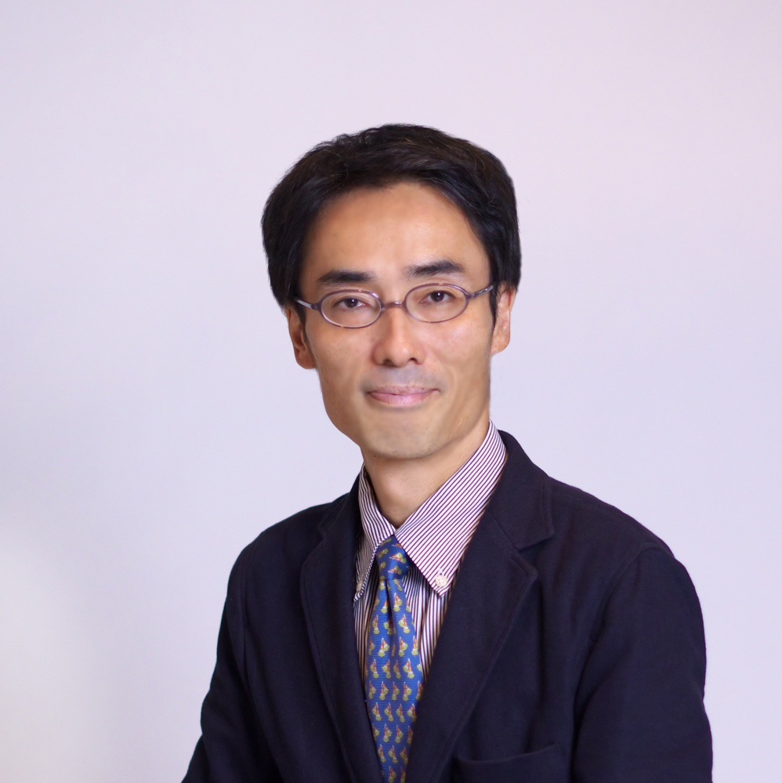

田中特許事務所

弁理士 田中 智雄 氏

大学卒業後、エレクトロニクス関連発明を中心に国内・海外の権利化業務に携わる。

その後、東京税関において輸入差止申立ての審査・認定手続きといった水際取締りに従事する。

知的財産調査官を退官後、中国上海現地法人代表を経て田中特許事務所を設立し現在に至る。

**講師**

お申込方法：申込欄に必要事項をご記入の上FAX又はE-mail、或いはHPからお申し込み下さい。

お支払方法：事務局から請求書を受領後、お振込ください。振込手数料は貴社でご負担願います。

**＿　申込欄　「トラブル対策座談会　もう泣き寝入りしない契約書作成編」　＿＿**

**SIBA 行**FAX：**054-251-1918**　E-mail：[**mizuno@siba.or.jp**](mailto:mizuno@siba.or.jp)

|  |  |  |  |  |  |
| --- | --- | --- | --- | --- | --- |
| 会社名 |  | | | | SIBA会員　　　　　 □  沼津商工会議所会員 □  上記以外の方　 □  （該当に✔をつけてください） |
| 所在地 | 〒　　　－  TEL（　　　　　　　　　　　　　　）　FAX（　　　　　　　　　　　　） | | | | |
| 所属 | |  | 役職 |  | |
| フリガナ  氏 名 | |  | E-mail |  | |
| 担当業務の  内容 | |  | 左記業務  経験年数 |  | |
| 御社の取引先、  展開先（国名） | |  | | | |
| 業務での悩み、講座で特に知りたいこと | |  | | | |
| 特に関心の高い国 | |  | | | |

※ご記入いただいた内容は、当会からの事務連絡や関連事業の情報提供のために利用することがありますが、第三者に公開するものではありません。ただし、講師および参加者に参加者名簿として配布することがあります。

【お問合せ先】

|  |
| --- |
| 公益社団法人 静岡県国際経済振興会(SIBA)  静岡市葵区追手町44-1 静岡県産業経済会館4階  <TEL:054-254-5161> 　E-mail:mizuno@siba.or.jp 担当：水野 |